# 1. Опишите принцип работы среднестатистического веб-сайта.

Среднестатистический сайт представляет собой папку с файлами, хранящуюся на удаленном сервере и содержащую следующие файлы:

1. Документ index.html, оформленный по правилам языка гипертекстовой разметки HTML и отвечающий за главную страницу сайта. Практически всегда в документе должны присутвовать теги:
   1. <!DOCTYPE HTML> - означающий, что документ действительно является HTML-документом.
   2. <html> - контейнер, содержащий содержимое веб-страницы.
   3. <head> - контейнер, в который заносятся метаданные о веб-страницы, включая ее название, которое отображается в браузере.
   4. <body> - контейнер, в который заносится непосредственно содержимое веб-страницы: текст, таблицы, блоки.
2. Прочие .html документы, в которых содержится информация об остальных страницах сайта.
3. Файл таблицы стилей style.css. Если в .html документах прописана структура веб-страницы, то в .css файлах на языке «каскадных таблиц стилей» прописывается оформление элементов веб-страницы: размеры, цвета, шрифты.

Взаимодействие пользователя с веб-сайтом организовывается посредством веб-браузера и протокола HTTP. Пользователь вводит адрес веб-сайта, браузер отправляет HTTP-запрос к серверу и возвращает HTTP-ответ пользователю в виде HTML-страницы. Общение пользователя с веб-сайтом также организовано посредством методов протокола HTML, таких как GET (получение данных) и POST (передача данных). Например, при переходе на гиперссылку срабатывает GET запрос, перенаправляющий пользователя по ссылки, а после заполнения и отправки формы регистрации на сайте – срабатывает POST запрос.

# 2. Вам дали задачу провести тестирование (адаптивность и кроссбраузерность) на странице — https://www.rusprofile.ru/connections/4055822

## a) Расскажите, в каких браузерах и какими инструментами вы бы проводили тестирование.

Проводил бы тестирование в следующих браузерах:

1. Google Chrome
2. Safari
3. Firefox

Для тестирования использовал бы следующие ининструменты разработчика (DevTools), встроенные в каждый из браузеров.

## b) Объясните причины, по которым выбраны именно эти браузеры и инструменты.

Так как сайт русскоязычный, то следовательно он рассчитан на русскоязычную аудиторию, поэтому сперва необходимо понять, какие браузеры являются наиболее предпочтительными у россиян.

Statcounter предоставляет следующие данные на этот счет (июль 2023 год):

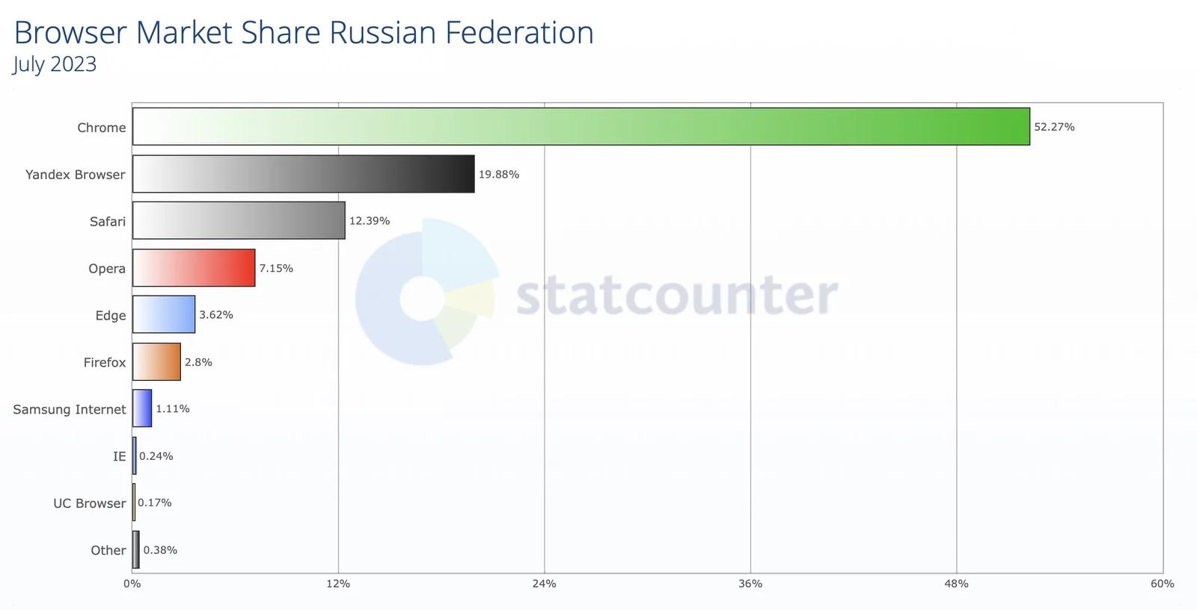

Из этих данных можно сделать вывод, что в пятерку наиболее популярных браузеров входят Chrome, Yandex Browser, Safari, Opera и Edge. Тем не менее, если знать принципы работы браузеров, то можно понять, что данный набор браузеров не является оптимальным для проведения тестирования.

Работа каждого браузера основана на движке, который отвечает за отображения веб-страницы. И если взглянуть на данную таблицу, то можно понять, что некоторые популярные браузеры используют один и тот же движок:

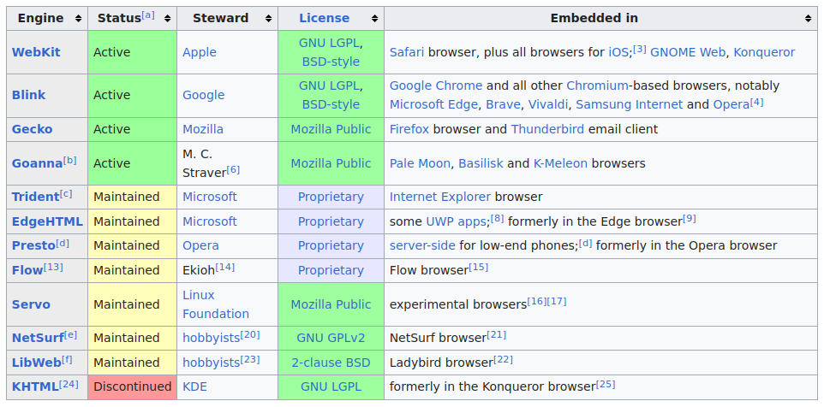

Исходя из этого Chrome, Yandex Browser, Edge и Opera можно объединить в один класс: Chrome. Firefox является довольно непопулярным браузером среди россиян, однако его можно включить в тестирование за счет уникальности его движка и для полноты тестирования, таким образов покрыв 99% случаев для тестирования.

Что касается инструментов, то здесь инструменты разработчика (DevTools) являются оптимальным вариантом, так как они позволяют манипулировать разрешение экрана и имитировать экраны различных устройств, включая смартфоны и умные телевизоры, таким образом позволяя качественно провести тестирование веб-сайта на адаптивность.

# 3. Объект для тестирования — входная квартирная дверь с двумя замками и шпингалетом. Опишите тест-кейсы, которые вы реализовали бы для этого объекта.

Тестирование физического объекта я бы подразделил на следующие классы: функция, форма и надежность.

Начнем с функции. Для этого я бы использовал следующие идеи для тест кейсов:

1. Проверка амплитуды открытия двери, то есть насколько далеко открывается дверь. В качестве меры измерения использовать угол между проемом и дверью. Ожидаемый результат, допустим, угол между проемом и дверью равен 90 градусов.

2. Проверка амплитуды закрытия двери, то есть насколько плотно закрывается дверь. В качестве меры измерения использовать угол между проемом и дверью. Ожидаемый результат, допустим, угол между проемом и дверью равен 0 градусов.

3. Проверка закрытия двери на замок (для каждого замка отдельный кейс). Предусловие: дверь должна быть закрыта; наличие ключа для замка. Ожидаемый результат: дверь не открывается.

4. Проверка открытия замка двери (для каждого замка отдельный кейс). Предусловие: дверь должна быть закрыта на замок; наличие ключа для замка. Ожидаемый результат: дверь открывается.

5. По аналогии с пунктами 3 и 4. создал бы тест-кейсы для проверки работы шпингалета.

Для тестирования формы можно использовать следующие проверки:

1. Проверка размеров двери на соответствие договору: длина, ширина, толщина. Ожидаемый результат: размеры соответствуют тем, что прописаны в договоре.

2. Такие параметры, как цвет и материал двери, также могут подлежать проверке, однако я не знаком со спецификой таковых проверок, поэтому не могу описать подробности.

Для тестирования надежности возможны следующие варианты:

1. Проверка надежности замков при попытке их открытия неподходящими ключами. Предусловие: дверь должна быть закрыта на замок; наличие неподходящих ключей для замка. Ожидаемый результат: дверь не открывается.

2. Проверка прочности дверного шпингалета при попытке всей силой открыть дверь, закрытую на шпингалет. Предусловие: дверь должна быть закрыта на шпингалет. Ожидаемый результат: дверь не открывается.

# 4. Есть информация о наличии довольно явной проблемы в одном из разделов у организации https://www.rusprofile.ru/id/2208283 Опишите ваши действия, предположения и возможные вопросы, необходимые для локализации недостатка. Напишите баг-репорты, если потребуется.

Мои действия следующие:

1. Узнать у источника информации, в каком именно разделе расположена проблема и в чем она заключается?

2. Узнать, в какой среде была воспроизведена проблема и какие предусловия необходимы для этого? Например, на данной странице некоторые разделы требуют платного профессионального доступа, и без наличия такового их невозможно проверить.

Получив ответы на эти два вопроса можно заняться непосредственно локализацией недостатка и оформлением баг-репорта.

# 5. Появилась новая задача: протестировать вёрстку поп-апа. В описании такой макет:

# Какие сложности и вопросы могут возникнуть в процессе тестирования?

На макете присутствует два изображения поп-апа, и изображенные поп-апы отличаются друг от друга незначительными деталями, такими как:

1. Наличие линии снизу от надписи «Регистрация»
2. Ширина области текста о принятии условий сервиса.
3. Расстояние между кнопками «Зарегистрироваться» и «Войти через ВКонтакте».
4. Величина внутренних отступов в блоке с надписью «Уже есть аккаунт? Войти»

На какой вариант поп-апа необходимо ориентироваться?

# 6. Пользователь обратился в саппорт с жалобой на некорректную информацию по судебным делам у организации https://www.rusprofile.ru/id/11642363 Расскажите, в чем может быть причина его недовольства.

...

# 7. Протестируйте поисковую подсказку на главной странице и страницу результатов поиска с запросом «ООО "П - с – к"» Напишите сценарий тестирования и баг-репорты, если они есть.

## Сценарий: search

### ID Кейса: S**0001**

|  |  |
| --- | --- |
| **Описание** | Поиск по слову |
| **Тип** | Позитивный |
| **Приоритет** | Высокий |
| **Условия** | 1. В браузере быть открыта страница в формой поиска (<https://www.rusprofile.ru/>) |
| **Статус** |  |
| **Комментарий** |  |

**Шаг 1**

|  |  |
| --- | --- |
| **Действие** | Ввести текст в поле для поиска |
| **Вводимое значение** | тест |
| **Ожидаемый результат** | Вывод подсказки со значениями, начинающимся с текста «тест»: |
| **Фактический результат** |  |
| **Устройство проверки** |  |
| **Дата проверки** |  |
| **Статус проверки** |  |
| **Комментарий** |  |

### ID Кейса: S**0001**

|  |  |
| --- | --- |
| **Описание** | Поиск по слову (кириллица) |
| **Тип** | Позитивный |
| **Приоритет** | Высокий |
| **Условия** | 1. В браузере быть открыта страница в формой поиска (<https://www.rusprofile.ru/>) |
| **Статус** |  |
| **Комментарий** |  |

**Шаг 1**

|  |  |
| --- | --- |
| **Действие** | Ввести текст в поле для поиска |
| **Вводимое значение** | тест |
| **Ожидаемый результат** | Вывод подсказки со значениями, начинающимся с текста «тест»: |
| **Фактический результат** |  |
| **Устройство проверки** |  |
| **Дата проверки** |  |
| **Статус проверки** |  |
| **Комментарий** |  |

### ID Кейса: S**0002**

|  |  |
| --- | --- |
| **Описание** | Поиск по слову (латиница) |
| **Тип** | Позитивный |
| **Приоритет** | Высокий |
| **Условия** | 1. В браузере быть открыта страница в формой поиска (<https://www.rusprofile.ru/>) |
| **Статус** |  |
| **Комментарий** |  |

**Шаг 1**

|  |  |
| --- | --- |
| **Действие** | Ввести текст в поле для поиска |
| **Вводимое значение** | test |
| **Ожидаемый результат** | Вывод подсказки со значениями, начинающимся с текста «test» или «тест»: |
| **Фактический результат** |  |
| **Устройство проверки** |  |
| **Дата проверки** |  |
| **Статус проверки** |  |
| **Комментарий** |  |

### ID Кейса: S**0003**

|  |  |
| --- | --- |
| **Описание** | Поиск по ОГРН |
| **Тип** | Позитивный |
| **Приоритет** | Высокий |
| **Условия** | 1. В браузере быть открыта страница в формой поиска (<https://www.rusprofile.ru/>) |
| **Статус** |  |
| **Комментарий** |  |

**Шаг 1**

|  |  |
| --- | --- |
| **Действие** | Ввести текст в поле для поиска |
| **Вводимое значение** | 1197746091784 |
| **Ожидаемый результат** | Вывод подсказки с одним значением: «ООО "Руспрофайл"» |
| **Фактический результат** |  |
| **Устройство проверки** |  |
| **Дата проверки** |  |
| **Статус проверки** |  |
| **Комментарий** |  |

### ID Кейса: S**0004**

|  |  |
| --- | --- |
| **Описание** | Поиск по ИНН |
| **Тип** | Позитивный |
| **Приоритет** | Высокий |
| **Условия** | 1. В браузере быть открыта страница в формой поиска (<https://www.rusprofile.ru/>) |
| **Статус** |  |
| **Комментарий** |  |

**Шаг 1**

|  |  |
| --- | --- |
| **Действие** | Ввести текст в поле для поиска |
| **Вводимое значение** | 9709043811 |
| **Ожидаемый результат** | Вывод подсказки с одним значением: «ООО "Руспрофайл"» |
| **Фактический результат** |  |
| **Устройство проверки** |  |
| **Дата проверки** |  |
| **Статус проверки** |  |
| **Комментарий** |  |

### ID Кейса: S**0005**

|  |  |
| --- | --- |
| **Описание** | Поиск по адресу |
| **Тип** | Позитивный |
| **Приоритет** | Высокий |
| **Условия** | 1. В браузере быть открыта страница в формой поиска (<https://www.rusprofile.ru/>) |
| **Статус** |  |
| **Комментарий** |  |

**Шаг 1**

|  |  |
| --- | --- |
| **Действие** | Ввести текст в поле для поиска |
| **Вводимое значение** | 191119, город Санкт-Петербург, Звенигородская ул, д. 1 к. 2 литера А, помещ. 51-н оф. 411 |
| **Ожидаемый результат** | Вывод подсказки с одним значением: «ООО "Федеральная Служба Договоров"» |
| **Фактический результат** |  |
| **Устройство проверки** |  |
| **Дата проверки** |  |
| **Статус проверки** |  |
| **Комментарий** |  |

### ID Кейса: S**0006**

|  |  |
| --- | --- |
| **Описание** | Поиск по физическому лицу |
| **Тип** | Позитивный |
| **Приоритет** | Высокий |
| **Условия** | 1. В браузере быть открыта страница в формой поиска (<https://www.rusprofile.ru/>) |
| **Статус** |  |
| **Комментарий** |  |

**Шаг 1**

|  |  |
| --- | --- |
| **Действие** | Ввести текст в поле для поиска |
| **Вводимое значение** | Бульвахтер Борис Евгеньевич |
| **Ожидаемый результат** | Вывод подсказки с двумя значениями:  «Бульвахтер Борис Евгеньевич» и «ООО "Федеральная Риэлтерская Служба" |
| **Фактический результат** |  |
| **Устройство проверки** |  |
| **Дата проверки** |  |
| **Статус проверки** |  |
| **Комментарий** |  |

### ID Кейса: S**0007**

|  |  |
| --- | --- |
| **Описание** | Поиск с недостаточным количеством символов |
| **Тип** | Негативный |
| **Приоритет** | Средний |
| **Условия** | 1. В браузере быть открыта страница в формой поиска (<https://www.rusprofile.ru/>) |
| **Статус** |  |
| **Комментарий** |  |

**Шаг 1**

|  |  |
| --- | --- |
| **Действие** | Ввести текст в поле для поиска |
| **Вводимое значение** | три |
| **Ожидаемый результат** | Отсутствия вывода подсказки |
| **Фактический результат** |  |
| **Устройство проверки** |  |
| **Дата проверки** |  |
| **Статус проверки** |  |
| **Комментарий** |  |

### ID Кейса: S**0008**

|  |  |
| --- | --- |
| **Описание** | Поиск с недостаточным количеством чисел |
| **Тип** | Негативный |
| **Приоритет** | Средний |
| **Условия** | 1. В браузере быть открыта страница в формой поиска (<https://www.rusprofile.ru/>) |
| **Статус** |  |
| **Комментарий** |  |

**Шаг 1**

|  |  |
| --- | --- |
| **Действие** | Ввести текст в поле для поиска |
| **Вводимое значение** | 12345 |
| **Ожидаемый результат** | Отсутствия вывода подсказки |
| **Фактический результат** |  |
| **Устройство проверки** |  |
| **Дата проверки** |  |
| **Статус проверки** |  |
| **Комментарий** |  |

### ID Кейса: S**0009**

|  |  |
| --- | --- |
| **Описание** | Поиск по слову (ошибка раскладки) |
| **Тип** | Позитивный |
| **Приоритет** | Средний |
| **Условия** | 1. В браузере быть открыта страница в формой поиска (<https://www.rusprofile.ru/>) |
| **Статус** |  |
| **Комментарий** |  |

**Шаг 1**

|  |  |
| --- | --- |
| **Действие** | Ввести текст в поле для поиска |
| **Вводимое значение** | ntcn |
| **Ожидаемый результат** | Вывод подсказки со значениями, начинающимся с текста «тест»: |
| **Фактический результат** |  |
| **Устройство проверки** |  |
| **Дата проверки** |  |
| **Статус проверки** |  |
| **Комментарий** |  |

### ID Кейса: S**0010**

|  |  |
| --- | --- |
| **Описание** | Вывод результатов поиска о компании |
| **Тип** | Позитивный |
| **Приоритет** | Средний |
| **Условия** | 1. В браузере быть открыта страница в формой поиска (<https://www.rusprofile.ru/>) |
| **Статус** |  |
| **Комментарий** |  |

**Шаг 1**

|  |  |
| --- | --- |
| **Действие** | Ввести текст в поле для поиска |
| **Вводимое значение** | ntcn |
| **Ожидаемый результат** | Вывод подсказки со значениями, начинающимся с текста «тест»: |
| **Фактический результат** |  |
| **Устройство проверки** |  |
| **Дата проверки** |  |
| **Статус проверки** |  |
| **Комментарий** |  |

## Баг репорты

### **ID Репорта: B0001**

|  |  |
| --- | --- |
| **Описание** | В результате поиска компании на странице поиска выводятся нерелевантные результаты |
| **Ожидаемый результат** | Результаты поиска с запросом «ООО "П - с - к"» выводят только данную организацию |
| **Фактический результат** | Результаты поиска с запросом «ООО "П - с - к"» выводят множество организаций, не относящихся к запрашиваемой организации |
| **Устройство обнаружения** | PC / Ubuntu 22.04.4 LTS / Firefox 123.0 |
| **Дата обнаружения** | 13.04.2024 |
| **Серьезность** | Значительный |
| **Приоритет** | Средний |
| **Статус** | Обнаружен |

**Шаг 1**

|  |  |
| --- | --- |
| **Действие** | Открыть URL в браузере |
| **Вводимое значение** | <https://www.rusprofile.ru/> |
| **Ожидаемый результат** | Открыта страница с формой поиска |
| **Фактический результат** |  |
| **Устройство проверки** |  |
| **Дата проверки** |  |
| **Статус проверки** |  |
| **Комментарий** |  |

**Шаг 2**

|  |  |
| --- | --- |
| **Действие** | Ввести текст в поле для поиска |
| **Вводимое значение** | [ООО "П - с - к"](https://www.rusprofile.ru/) |
| **Ожидаемый результат** | Вывод поисковой подсказки с результатами, не относящихся к запросу |
| **Фактический результат** |  |
| **Устройство проверки** |  |
| **Дата проверки** |  |
| **Статус проверки** |  |
| **Комментарий** |  |

**Шаг 3**

|  |  |
| --- | --- |
| **Действие** | Нажать на кнопку «Найти» |
| **Вводимое значение** |  |
| **Ожидаемый результат** | Переход на страницу с результатами поиска по запросу «ООО "П - с – к"», содержащую множество нерелевантных результатов |
| **Фактический результат** |  |
| **Устройство проверки** |  |
| **Дата проверки** |  |
| **Статус проверки** |  |
| **Комментарий** |  |

# 8. На странице https://www.rusprofile.ru/branches/10717383 что-то не так. Расскажите, что именно, и назовите возможную причину этого.

На странице показаны филиалы и представительства фирмы « АО "Тандер"». Ввиду обширного количества филиалов, их метки на карте накладываются друг на друга. Если пользователь выберет из списка какой-либо филиал, расположенный в Центральном федеральном округе, то ему придется приложить дополнительные усилия, чтобы отыскать филиал на карте: несмотря на то, что выбранный филиал будет отмечен специальным маркером, он будет сливаться с другими метками на карте.

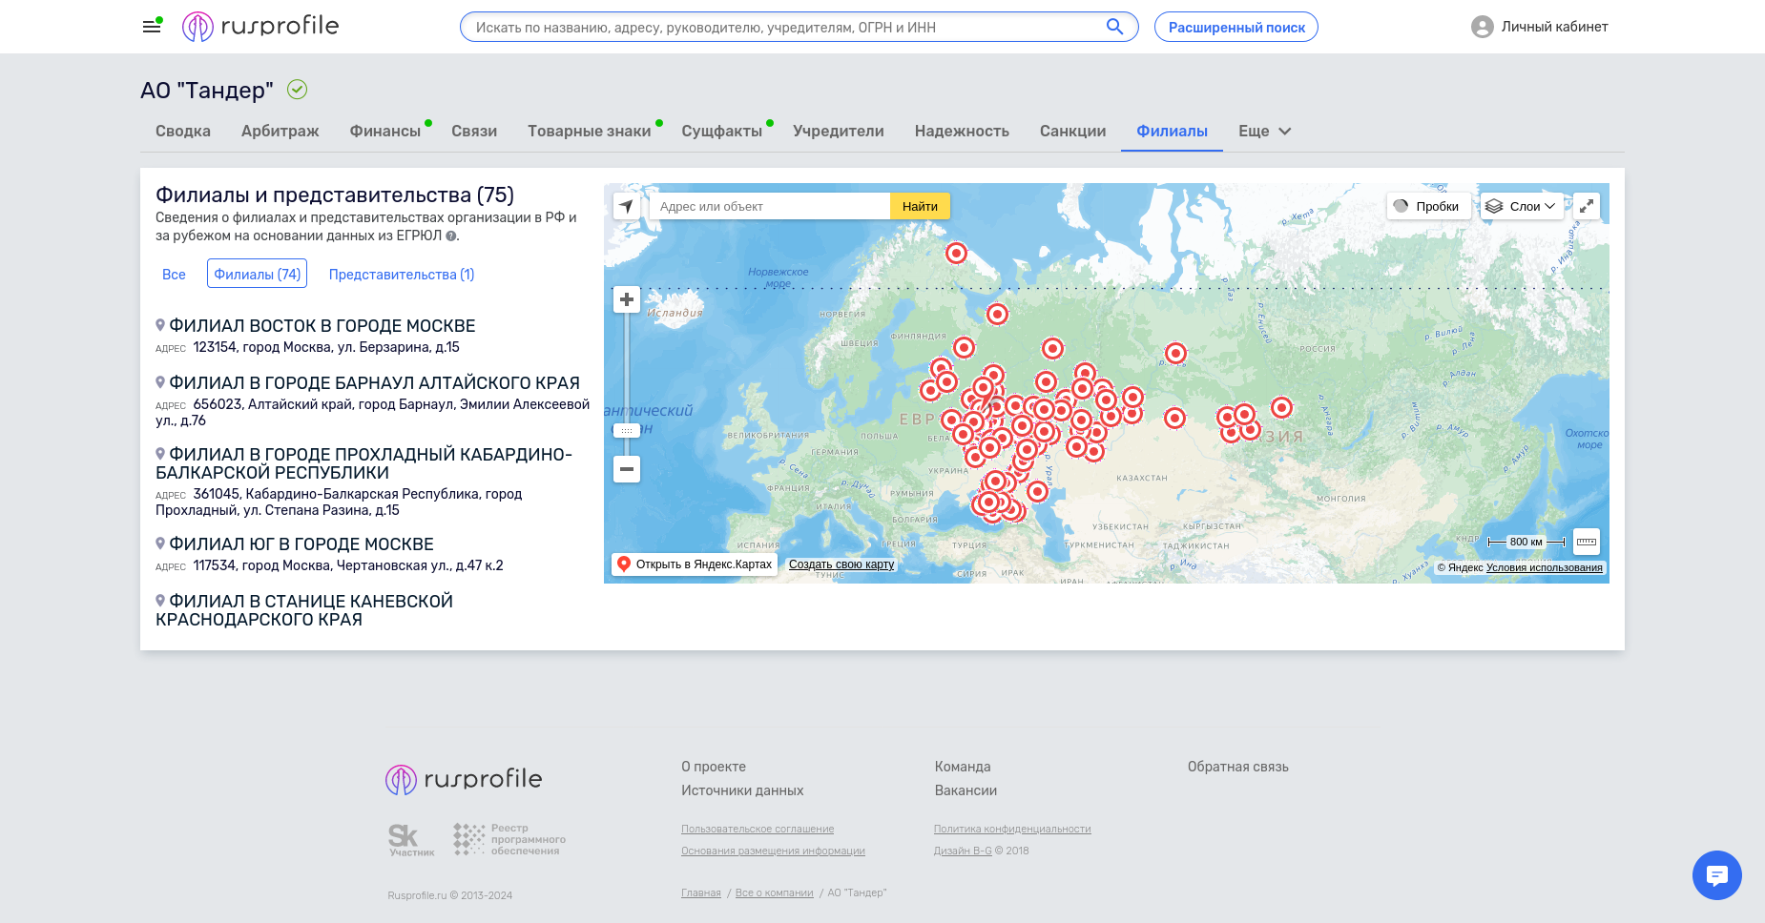

Также на вкладке «Представительства» обнаружена проблема. У фирмы указано представительство, которое расположено в Китайской Народной Республике, однако карта сфокусирована лишь в центре координат земного шара, что может говорить о том, что адрес, содержащийся в запросе к API Яндекс Карт, не был распознан.

